
Universidade Federal de Mato Grosso do Sul
Faculdade de Computação
Análise de Sistemas
Análise e Projeto de Software Orientado a Objetos
Professor: Geraldo Barbosa Landre

Casos de Uso
SGF – Sistema de Gestão dos Custos de Funcionários

Acadêmicos : Robson Torraca
Danon Nunes Leite
Letícia Brandão Simões
Leandro Freitas
Renato Motta

Sistema de Gestão dos Custos de Funcionários
Março de 2015

A. Modelo de Casos de uso SGCF
O domínio do caso de uso é a empresa, os atores principais são os funcionários, divididos em Superiores Imediatos e Subordinados e o setor de Recursos Humanos também é um ator.
B. Casos de Uso Geral do SGCF
BCUG01. O sistema deve permitir ao RH o gerenciamento de todos os funcionários, através da consulta, alteração, exclusão e inclusão dos seus dados, sendo eles: nome, endereço, telefone, e-mail, cargo, departamento, nome do chefe imediato, RG, CPF, PIS e matrícula.
BCUG02. O sistema deve permitir que todos os funcionários registrem suas frequências diariamente, tando de entrada como de saída.
BCUG03. O sistema deve permitir ao RH o gerenciamento de turnos, através da consulta, alteração, exclusão e inclusão, contendo os seguintes dados: código, descrição, hora inicio e hora término.
BCUG04. O sistema deve permitir ao RH o gerenciamento de eventos, através de consulta, alteração, exclusão e inclusão, contendo os seguintes dados: código, descrição, validação e justificativa.
BCUG05. O sistema deve permitir ao RH que possa tratar dos registros de frequência dos funcionários.
BCUG06. O sistema deve permitir ao RH verificar se algum evento foi gerado e se foi justificado pelo funcionário.
BCUG07. O sistema deve permitir ao RH solicitar aos subordinados que justifique os registros encontrados e não justificados.
BCUG08. O sistema deve permitir que os subordinados recebam do RH e justifiquem os eventos ocorridos em seus registros.
BCUG09. O sistema deve permitir que o superior imediato possa aprovar o registro recebido do seu subordinado com inconsistência ou não.
BCUG10. Os sistema deve possibilitar ao superior imediato em caso de evento de hora extra no registro do subordinado se deverá será paga ou acumular no banco de horas.
BCUG11. O sistema deve permitir ao RH o processamento de todos os registros.
BCUG12. O sistema deve permitir ao RH que seja realizado processo de cálculos dos pagamentos.
C. Planejamento de Iterações
Duração das Iterações: 15 dias

Iteração (ou ciclo de  desenvolvimento) | Casos de uso alocados (justificar)
1ª - (23/03/2015 – 06/04/2015) | Tratar dos Registros  Verificar Eventos  Solicitar Justificativas  Aprovar Justificativas  Tratar Hora Extra
2ª - (07/04/2015 - 21/04/2015) | Processa Registros  Cálculo de Pagamento
3ª - (22/04/2015 – 06/05/2015) | Gerenciar Turnos  Gerenciar Eventos  Registrar Frequência

D. Diagrama de Caso de Uso

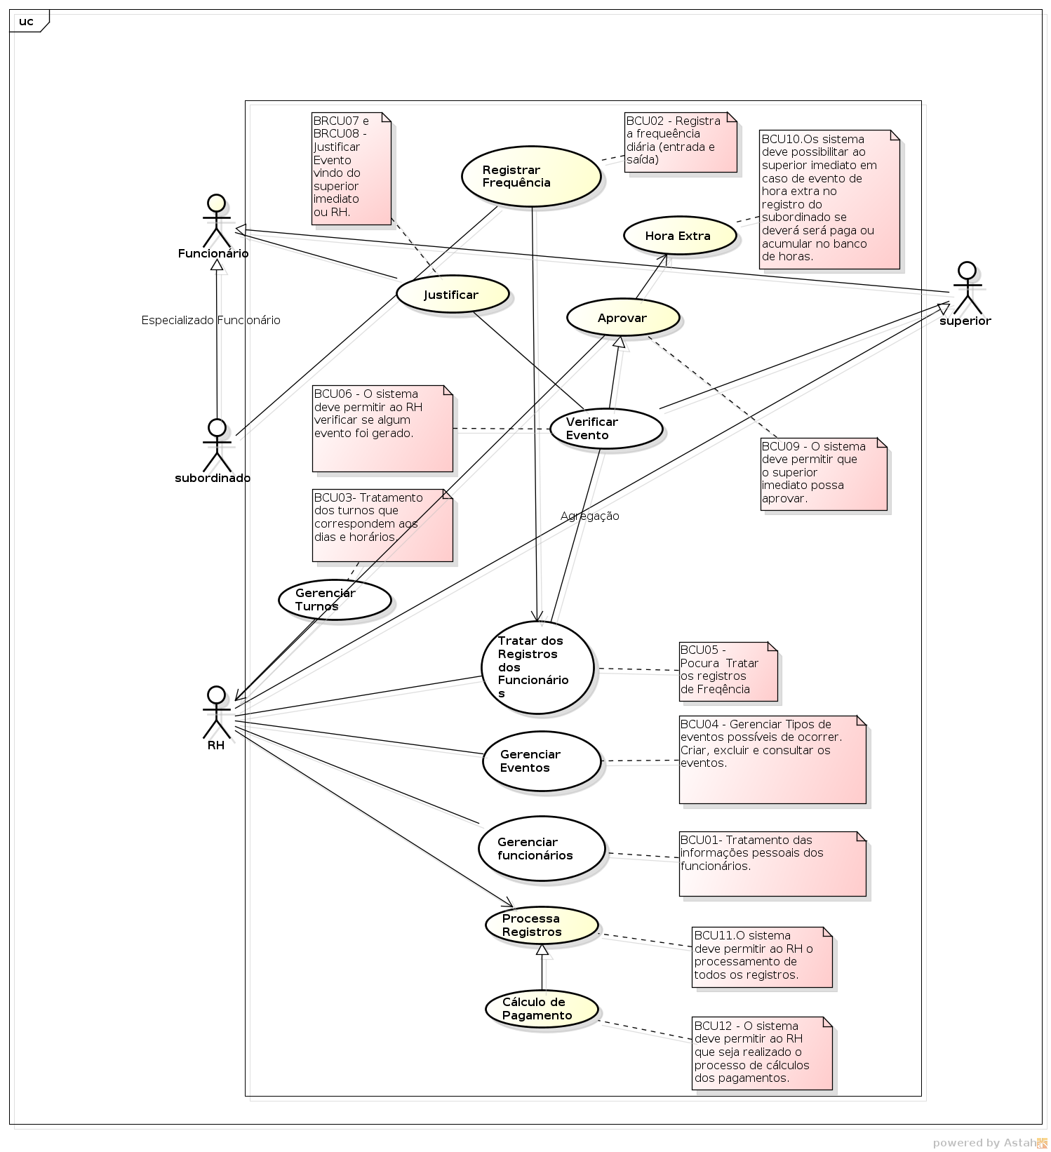

Glossário
Termo | Significado
Subordinado | São definidos para cargos que não possuem outros subordinados.
Superior Imediato | São definidos para cargos que possuem subordinados e são responsáveis por setores.
Funcionários | Faz referência a junção dos subordinados e superiores imediatos.
Banco de Horas | Horas acumuladas, excedidas do tempo de expediente que de imediato não serão pagas.
RH | Setor responsável pela gestão dos dados funcionais e dados de jornadas de trabalho.
Hora extra | Hora que o trabalhador ficou trabalhando fora do expediente
Validação de hora extra | Autorização do chefe para pagamento das horas que o funcionário ficou trabalhando fora do expediente.
PIS | O Programa de Integração Social, mais conhecido como PIS/PASEP ou PIS, é uma contribuição social de natureza tributária, devida pelas pessoas jurídicas, com objetivo de financiar o pagamento do seguro-desemprego e do abono para os trabalhadores que ganham até dois salários mínimos.
Base de dados | É um conjunto de registros dispostos em estrutura regular que possibilita a reorganização dos mesmos e produção de informação. Um banco de dados normalmente agrupa registros utilizáveis para um mesmo fim.
Backups | Cópia de segurança - é a cópia de dados de um dispositivo de armazenamento para outro a fim de que possam ser restaurados em caso da perda dos dados originais, o que pode envolver apagamentos acidentais ou corrupção de dados.
Banco de horas | Trata-se de um sistema de compensação de horas extras mais flexível, mas que exige autorização por convenção ou acordo coletivo, possibilitando à empresa adequar a jornada de trabalho dos empregados às suas necessidades de produção e demanda de serviços
BCUGx | Nomenclatura para identificação dos itens dos requisitos. Ou seja, no caso de BCUG01. B: Ordem do título em realção ao documento de caso de uso. CUG: Caso de Uso Greal. 1: Primeiro item dos lançamentos.

